02.06.2020 r.
Temat: Mnożenie i dzielenie liczb całkowitych.
Obejrzyj film:
https://pistacja.tv/film/mat00160-mnozenie-i-dzielenie-liczb-calkowitych?playlist=466
Zapisz do zeszytu!

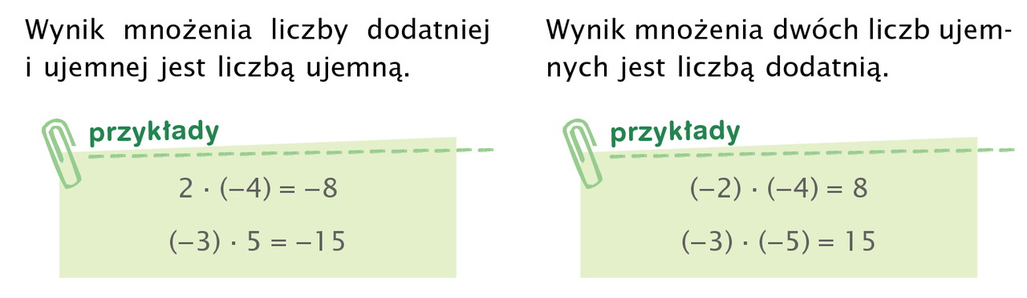

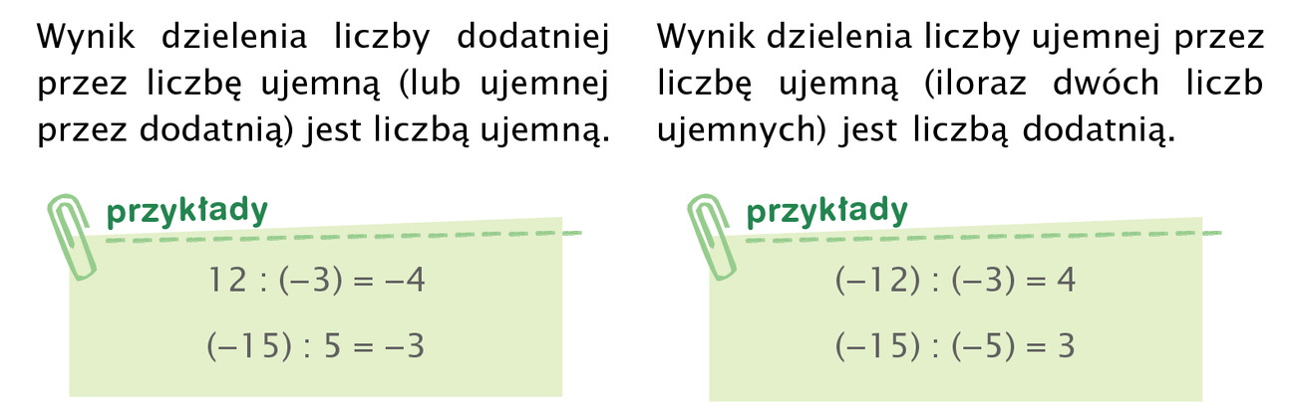

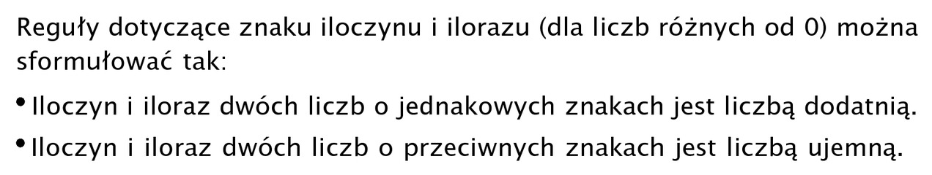
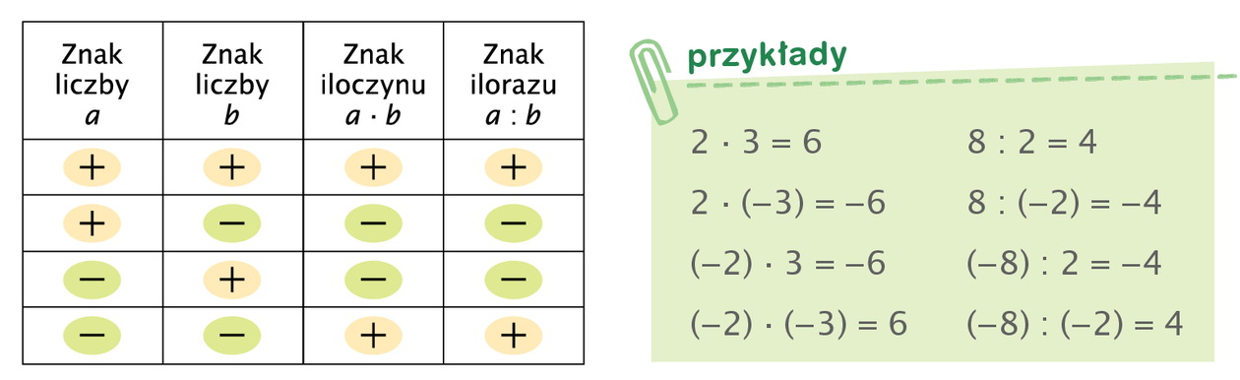

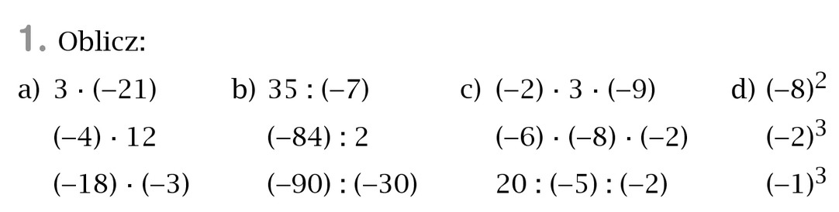
W zadaniu 2 nie musicie przepisywać przykładów tylko piszecie, np.:
a = ujemna
b = dodatnia
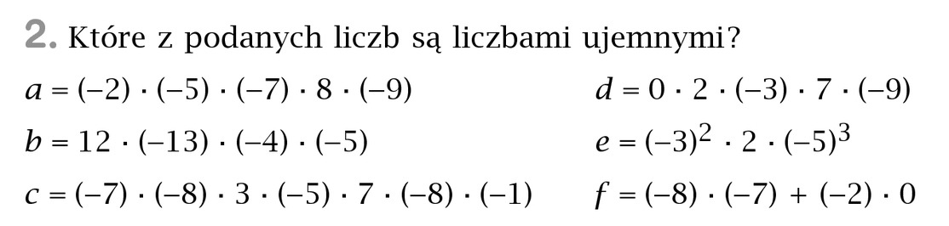

Podsumowując!
W mnożeniu i dzieleniu liczb całkowitych:
- jeżeli jest parzysta liczba „minusów” to wynik będzie dodatni,
- jeżeli liczba „minusów” jest nieparzysta to wynik jest ujemny.

W czwartek 04.06.2020 r. powtórzenie wiadomości.
W piątek 05.06.2020 r. praca klasowa z „Liczb całkowitych”.

